2021년 단체교섭에 따라 KT 임직원의 업무환경 개선을 위해 업무용 단말기 교체지원을 다음과 같이 진행합니다. 기관별 신청기간이 정해져 있으니 공지에 따라 기간 내 신청해주시기 바랍니다.

■ 지원대상 : 합의일(2021.9.6) 현재 재직자 중
지급일 현재 재직자(희망자 限)
- 임원,전문컨설턴트, 시니어컨설턴트, 청원경찰,
휴직자, 재적전출자 포함
(*일반/임시/파견/프로젝트계약직 제외)
※ 단, 개인명의로 회선을 사용 중이거나 전환
예정인 직원에 한해 지원

■ 지원금액 : 1인당 최대 100만원(차액 본인부담)

■ 단말기 라인업(1차) : 스마트폰 및 패드류
(2차는 ‘22년 상반기 중 시행)

■ 신청방법 : Kate 배너(KT임직원 업무용 단말교체)
를 통해 본인이 직접 신청
- 교육파견/휴직/재적전출자는 별도 URL 제공,
‘21 년 하반기 신입사원은 별도 공지
구분
개인부담금 미발생
개인부담금 발생

삼성
단품
Z Flip3, Note20 Ultra
Z Fold3(256/512G)

번들
S21+워치4^{골프에디션44mm}, A52s+갤북Go^{노트북}
Note20+탭^{A7 Lite}, Note20+워치4^{골프에디션44mm}
S21+갤북Go^{노트북}

애
플
단품
13(128G),
13mini(256G)
13Pro/ProMax,
13(256/512G), 13mini(512G)

번들
13mini(128G)
+에어팟(유선)
iPad mini 6+펜슬^{2세대},
iPad 9+워치^{SE 40mm}

■ 조직별 신청일정구분
1차수
2차수
3차수
4차수

신청
기간
10.28(목)~10.29(금)
11.1(월)~
11.2(화)
11.3(수)~
11.4(목)
11.5(금)~ 11.19(금)

대상
기관
강북·강원강남·서부
부산·경남대구·경북
전남·전북충남·충북
광역본부 제외
전 부문
미 신청자

☞ 배송 : 신청 후 10일 내 개별 택배 배송
* 4대사옥은 일괄배송 (일정 별도안내)
- 애플단말은 출시 초기로 일반고객 우선 판매 되어, 임직원 단말은 12월초부터 순차적 배송 예정
☞ 개통 : 모바일, 신청사이트, 헬프데스크
(02-2040-0707) 중 택일 (배송완료 후 3일 내)

※ 세부적인 단말기 제조사 및 종류별 구성품 및
개인부담금은 [문서/정책] 자료실을 참조

2021년 임직원 단말기 교체지원 신청안내
대상: 합의일(2021.9.6) 현재 재직자 중 지급일 현재 재직자(희망자 限)
[제14 - 175호]
2021년 10월26일(화)
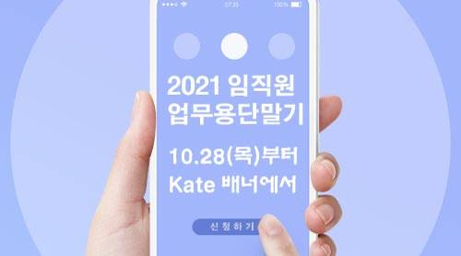
☎문의 : 복지운영국장(031 – 727 – 2824)

